

**BREVET DE TECHNICIEN SUPÉRIEUR**

**Chaussure et Maroquinerie**



**Alternance**



**Recrutement**

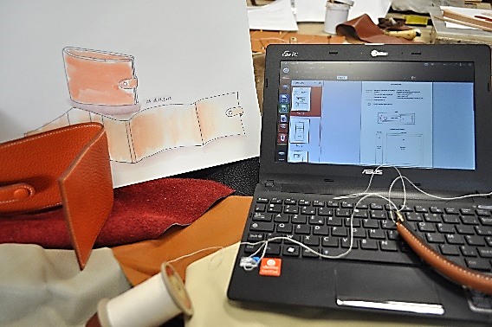Candidats majeurs issus de :

* 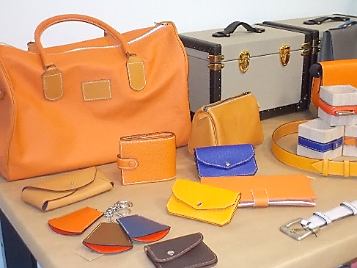Baccalauréat Professionnel métiers du cuir option Chaussure ou option Maroquinerie
* Brevet des Métiers des Arts du cuir et de la Maroquinerie
* Baccalauréat Technologique ou Général

Le recrutement repose sur des tests : épreuves pratiques et entretiens.

**Durée de la formation :** 2 ans

**Profil**

Bon sens de l'organisation, capable de s'adapter aux évolutions technologiques (CAO, DAO, process…), sensibilité artistique, bon relationnel.

**Activités professionnelles**

Le technicien supérieur en Chaussure et Maroquinerie intervient dès la conception du produit avec la mise au point industrielle de modèles. Il agit également au niveau de l’organisation des productions au sein d’une entreprise de maroquinerie ou de chaussures. Il propose des solutions de conception, établit des prototypes, rédige des dossiers techniques. Il recense les moyens humains et techniques nécessaires au bon fonctionnement de l’entreprise.

**Poursuite d’études**

Le titulaire du BTS Chaussure et Maroquinerie peut poursuivre en licence professionnelle.

**Débouchés**

|  |
| --- |
| Culture Générale et Expression |
| Langue vivante (anglais) |
| Mathématiques |
| Sciences physiques et chimiques |
| Enseignement professionnel :  - Conception  - Développement  - Industrialisation et réalisation de produits |
| Arts appliqués |
| Environnement économique et juridique |
| Projet professionnel |
| 36 semaines en centre de formation |

Le titulaire du BTS Chaussure et Maroquinerie travaille dans le bureau des méthodes ou l’atelier de prototypage d’une entreprise du secteur. Il peut également évoluer vers des fonctions de chef d’équipe, voire de chef d’atelier.

**Matières**

**CONTACT :**

Demander un dossier par mail à :





